Предсказание генов.
Часть 1. Поиск прокариотических генов
Таблица CDS из предложенной последовательности ДНК.
(2306610..2307461) – длина 851. На комплементарной цепи.
CDS из аннотации ecoli_goryanin
начало | конец | длина | рамка
<1 | 25 | 25 | -2
101 | 751 | 651 | -2
751 | >851 | 101 | Не определяется
Итак, есть один целый ген – «alkB»
ORF Finder.
начало | конец | длина | рамка
101 | 751 | 651 | -2
Получилось что не перекрывшейся оказалась только одна наибольшая по длине и полностью совпадающая с моей рамка.
Программа Blastp выдает лучший хит - белок, в точности совпадающий с транслированной ORF. (длина в ORF= 216а.а.)
Alignments

>ref|NP_416716.1| oxidative demethylase of N1-methyladenine or N3-methylcytosine
DNA lesions [Escherichia coli K12]
ref|AP_002808.1| oxidative demethylase of N1-methyladenine or N3-methylcytosine
DNA lesions [Escherichia coli W3110]
sp|P05050|ALKB_ECOLI Alkylated DNA repair protein alkB
gb|AAA23416.1| AlkB protein (alkB)
gb|AAA16409.1| alkB [Escherichia coli]
dbj|BAA15995.1| oxidative demethylase of N1-methyladenine or N3-methylcytosine
DNA lesions [Escherichia coli W3110]
gb|AAC75272.1| oxidative demethylase of N1-methyladenine or N3-methylcytosine
DNA lesions [Escherichia coli K12]
Length=216

Score = 454 bits (1168), Expect = 2e-126
Identities = 216/216 (100%), Positives = 216/216 (100%), Gaps = 0/216 (0%)

Query 1 MLDLFADAEPWQEPLAAGAVILRRFAFNAAEQLIRDINDVASQSPFRQMVTPGGYTMSVA 60
MLDLFADAEPWQEPLAAGAVILRRFAFNAAEQLIRDINDVASQSPFRQMVTPGGYTMSVA
Sbjct 1 MLDLFADAEPWQEPLAAGAVILRRFAFNAAEQLIRDINDVASQSPFRQMVTPGGYTMSVA 60

Query 61 MTNCGHLGWTTHRQGYLYSPIDPQTNKPWPAMPQSFHNLCQRAATAAGYPDFQPDACLIN 120
MTNCGHLGWTTHRQGYLYSPIDPQTNKPWPAMPQSFHNLCQRAATAAGYPDFQPDACLIN
Sbjct 61 MTNCGHLGWTTHRQGYLYSPIDPQTNKPWPAMPQSFHNLCQRAATAAGYPDFQPDACLIN 120

Query 121 RYAPGAKLSLHQDKDEPDLRAPIVSVSLGLPAIFQFGGLKRNDPLKRLLLEHGDVVVWGG 180
RYAPGAKLSLHQDKDEPDLRAPIVSVSLGLPAIFQFGGLKRNDPLKRLLLEHGDVVVWGG
Sbjct 121 RYAPGAKLSLHQDKDEPDLRAPIVSVSLGLPAIFQFGGLKRNDPLKRLLLEHGDVVVWGG 180

Query 181 ESRLFYHGIQPLKAGFHPLTIDCRYNLTFRQAGKKE 216
ESRLFYHGIQPLKAGFHPLTIDCRYNLTFRQAGKKE
Sbjct 181 ESRLFYHGIQPLKAGFHPLTIDCRYNLTFRQAGKKE 216

GeneMark 2.4
GeneMark 2.4 нашел два из 3 потенциальных CDS.
101 | 751 | 651 | -2
751 | >849 | 99 | Не определяется

Графики распределения кодирующего потенциала по ДНК.
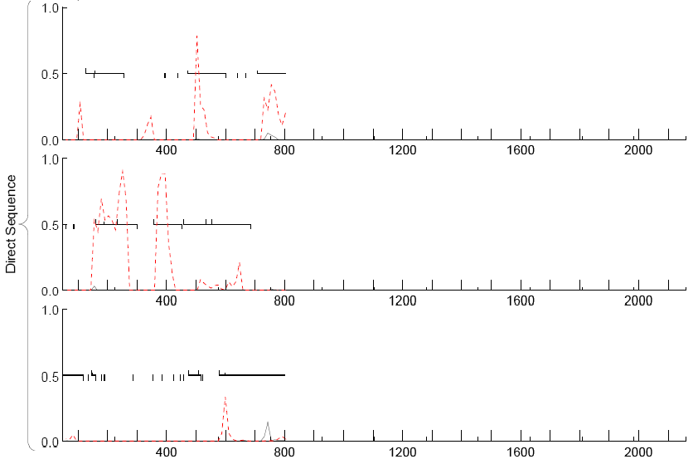
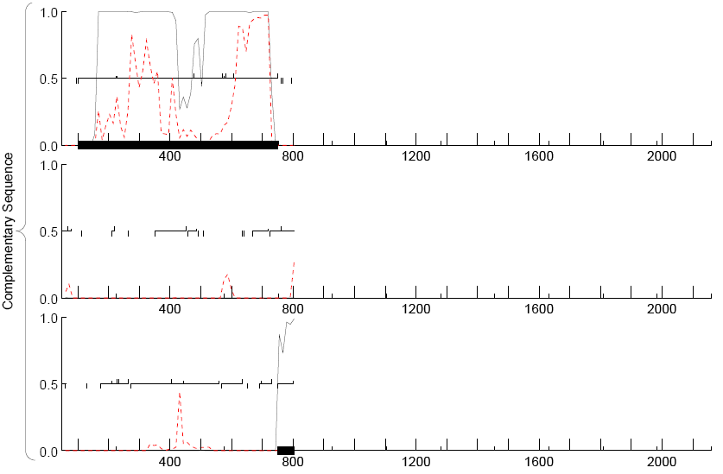

Часть 2. Поиск эукариотических генов
GENSCAN

Экзоны, предсказанные GenScan для human_goryanin
начало | конец | тип
214 | 381 | внутренний
1114 | 1191 | внутренний
1306 | 1426 | внутренний
2035 | 2205 | внутренний
2732 | 2833 | внутренний
4301 | 4504 | внутренний
4778 | 4882 | конечный
5164 | 5169 | Poly-A signal

BlastX
gi|109097197|ref|XP_001113314.1|PREDICTED: cyclin-dependent kinase 2 isoform 5 [Macaca mulatta]
Length=346

Score = 145 bits (366), Expect = 5e-33
Identities = 68/70 (97%), Positives = 69/70 (98%), Gaps = 0/70 (0%)
Frame = +2

Query 4295 FQVTRRALFPGDSEIDQLFRIFRTLGTPDEVVWPGVTSMPDYKPSFPKWARQDFSKVVPP 4474
+ VTRRALFPGDSEIDQLFRIFRTLGTPDEVVWPGVTSMPDYKPSFPKWARQDFSKVVPP
Sbjct 243 YPVTRRALFPGDSEIDQLFRIFRTLGTPDEVVWPGVTSMPDYKPSFPKWARQDFSKVVPP 302

Query 4475 LDEDGRSLLS 4504
LDEDGRSLLS
Sbjct 303 LDEDGRSLLS 312

Score = 122 bits (307), Expect = 4e-26
Identities = 59/61 (96%), Positives = 60/61 (98%), Gaps = 0/61 (0%)
Frame = +1

Query 2026 LCQSYLFQLLQGLAFCHSHRVLHRDLKPQNLLINTEGAIKLADFGLARAFGVPVRTYTHE 2205
L +SYLFQLLQGLAFCHSHRVLHRDLKPQNLLINTEGAIKLADFGLARAFGVPVRTYTHE
Sbjct 103 LIKSYLFQLLQGLAFCHSHRVLHRDLKPQNLLINTEGAIKLADFGLARAFGVPVRTYTHE 162

Query 2206 V 2208
V
Sbjct 163 V 163

Score = 114 bits (285), Expect = 1e-23
Identities = 67/108 (62%), Positives = 68/108 (62%), Gaps = 38/108 (35%)
Frame = +2

Query 1112 SETEGVPSTAIREISLLKELNHPNIVK*VCV*EVIQLERRISSVCTVWAFLSLTHLHFLK 1291
+ETEGVPSTAIREISLLKELNHPNIVK
Sbjct 39 TETEGVPSTAIREISLLKELNHPNIVK--------------------------------- 65

Query 1292 LSFSRLLDVIHTENKLYLVFEFLHQDLKKFMDASALTGIPLPLIKVML 1435
LLDVIHTENKLYLVFEFLHQDLKKFMDASALTGIPLPLIK L
Sbjct 66 -----LLDVIHTENKLYLVFEFLHQDLKKFMDASALTGIPLPLIKSYL 108

Score = 106 bits (265), Expect = 3e-21
Identities = 47/50 (94%), Positives = 49/50 (98%), Gaps = 0/50 (0%)
Frame = +3

Query 3855 HLVGTQHHARCCGEHRRNGRQSLCPLCSYLEVAASQGWGMTAVSTPYPVS 4004
HLVG+QHHAR CGEHRRNGRQSLCPLCSYLEVAASQGWGMTAVSTPYPV+
Sbjct 197 HLVGSQHHARYCGEHRRNGRQSLCPLCSYLEVAASQGWGMTAVSTPYPVT 246

Score = 84.0 bits (206), Expect = 2e-14
Identities = 42/47 (89%), Positives = 42/47 (89%), Gaps = 0/47 (0%)
Frame = +2

Query 266 MENFQKVEKIGEGTYGVVYKARNKLTGEVVALKKIRLDT*VASVPGT 406
MENFQKVEKIGEGTYGVVYKARNKLTGEVVALKKIRLDT VP T
Sbjct 1 MENFQKVEKIGEGTYGVVYKARNKLTGEVVALKKIRLDTETEGVPST 47

Score = 77.4 bits (189), Expect = 2e-12
Identities = 34/35 (97%), Positives = 35/35 (100%), Gaps = 0/35 (0%)
Frame = +2

Query 2729 QVVTLWYRAPEILLGCKYYSTAVDIWSLGCIFAEM 2833
+VVTLWYRAPEILLGCKYYSTAVDIWSLGCIFAEM
Sbjct 162 EVVTLWYRAPEILLGCKYYSTAVDIWSLGCIFAEM 196

Score = 72.0 bits (175), Expect = 8e-11
Identities = 33/34 (97%), Positives = 33/34 (97%), Gaps = 0/34 (0%)
Frame = +2

Query 4778 QMLHYDPNKRISAKAALAHPFFQDVTKPVPHLRL 4879
QMLHYDPNKRISAKAALAHPFFQDVTKPVPHL L
Sbjct 313 QMLHYDPNKRISAKAALAHPFFQDVTKPVPHLGL 346
gi|109097197|ref|XP_001113314.1|cyclin-dependent kinase 2 isoform 5 [Macaca mulatta]
координаты по белку | координаты по ДНК
1 | 266
39 | 380
40 | 1115
65 | 1193
66 | 1307
105 | 1424
106 | 2035
163 | 2208
163 | 2732
196 | 2833
197 | 3855
245 | 4001
245 | 4301
312 | 4504
313 | 4778
344 | 4870

gi|16936530|ref|NP_439892.1|cyclin-dependent kinase 2 isoform 2 [Homo sapiens]
Length=264

Score = 145 bits (366), Expect = 5e-33
Identities = 68/69 (98%), Positives = 69/69 (100%), Gaps = 0/69 (0%)
Frame = +2

Query 4298 QVTRRALFPGDSEIDQLFRIFRTLGTPDEVVWPGVTSMPDYKPSFPKWARQDFSKVVPPL 4477
+VTRRALFPGDSEIDQLFRIFRTLGTPDEVVWPGVTSMPDYKPSFPKWARQDFSKVVPPL
Sbjct 162 EVTRRALFPGDSEIDQLFRIFRTLGTPDEVVWPGVTSMPDYKPSFPKWARQDFSKVVPPL 221

Query 4478 DEDGRSLLS 4504
DEDGRSLLS
Sbjct 222 DEDGRSLLS 230

Score = 123 bits (308), Expect = 3e-26
Identities = 59/62 (95%), Positives = 61/62 (98%), Gaps = 0/62 (0%)
Frame = +1

Query 2026 LCQSYLFQLLQGLAFCHSHRVLHRDLKPQNLLINTEGAIKLADFGLARAFGVPVRTYTHE 2205
L +SYLFQLLQGLAFCHSHRVLHRDLKPQNLLINTEGAIKLADFGLARAFGVPVRTYTHE
Sbjct 103 LIKSYLFQLLQGLAFCHSHRVLHRDLKPQNLLINTEGAIKLADFGLARAFGVPVRTYTHE 162

Query 2206 VS 2211
V+
Sbjct 163 VT 164

Score = 114 bits (285), Expect = 1e-23
Identities = 67/108 (62%), Positives = 68/108 (62%), Gaps = 38/108 (35%)
Frame = +2

Query 1112 SETEGVPSTAIREISLLKELNHPNIVK*VCV*EVIQLERRISSVCTVWAFLSLTHLHFLK 1291
+ETEGVPSTAIREISLLKELNHPNIVK
Sbjct 39 TETEGVPSTAIREISLLKELNHPNIVK--------------------------------- 65

Query 1292 LSFSRLLDVIHTENKLYLVFEFLHQDLKKFMDASALTGIPLPLIKVML 1435
LLDVIHTENKLYLVFEFLHQDLKKFMDASALTGIPLPLIK L
Sbjct 66 -----LLDVIHTENKLYLVFEFLHQDLKKFMDASALTGIPLPLIKSYL 108

Score = 84.0 bits (206), Expect = 2e-14
Identities = 42/47 (89%), Positives = 42/47 (89%), Gaps = 0/47 (0%)
Frame = +2

Query 266 MENFQKVEKIGEGTYGVVYKARNKLTGEVVALKKIRLDT*VASVPGT 406
MENFQKVEKIGEGTYGVVYKARNKLTGEVVALKKIRLDT VP T
Sbjct 1 MENFQKVEKIGEGTYGVVYKARNKLTGEVVALKKIRLDTETEGVPST 47

Score = 71.6 bits (174), Expect = 1e-10
Identities = 33/34 (97%), Positives = 33/34 (97%), Gaps = 0/34 (0%)
Frame = +2

Query 4778 QMLHYDPNKRISAKAALAHPFFQDVTKPVPHLRL 4879
QMLHYDP KRISAKAALAHPFFQDVTKPVPHLRL
Sbjct 231 QMLHYDPYKRISAKAALAHPFFQDVTKPVPHLRL 264
gi|16936530|ref|NP_439892.1|cyclin-dependent kinase 2 isoform 2 [Homo sapiens]
координаты по белку | координаты по ДНК
1 | 266
39 | 380
40 | 1115
65 | 1190
66 | 1307
105 | 1424
106 | 2035
163 | 2206
163 | 4303
230 | 4504
231 | 4778
264 | 4879

Сравнения экзонов для human_goryanin
GenScan | isoform 5 [Macaca mulatta] | QQ | isoform 2 [Homo sapiens] | QQ
214 | 266 | 0.68 | 266 | 0.68
381 | 380 | 0.68 | 380 | 0.68
1114 | 1115 | 096 | 1115 | 0.97
1191 | 1193 | 096 | 1190 | 0.97
1306 | 1307 | 0.98 | 1307 | 0.98
1426 | 1424 | 0.98 | 1424 | 0.98
2035 | 2035 | 0.98 | 2035 | 0.99
2205 | 2208 | 0.98 | 2206 | 0.99
2732 | 2732 | 1
2833 | 2833 | 1
 | 3855
 | 4001
4301 | 4301 | 1 | 4303 | 0.99
4504 | 4504 | 1 | 4504 | 0.99
4778 | 4778 | 0.88 | 4778 | 0.97
4882 | 4870 | 0.88 | 4879 | 0.97
5164
5169

BLAT в Human Genome Browser

QUERY SCORE START END QSIZE IDENTITY CHRO STRAND START END SPAN
YourSeq 6075 1 6075 6075 100.0% 12 + 54646795 54652869 6075
OFFSET=START–1 =54646794
Просмотрел все mRNA и некоторые EST и не нашел ни одного некодирующего экзона. Оранжевым отмечены смешанные экзоны в M68520. Внутренних, не предсказанных BlastX, кодирующих экзонов тоже не нашлось (есть только те, которые являются не внутренними или входят в состав тех, которые нашлись BlastX)
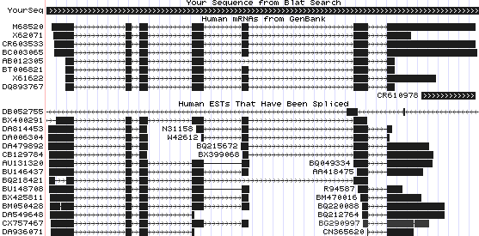
идентификатор мРНК-- M68520
начало экзона | конец экзона | тип экзона
75 | 381 | смешанный
1114 | 1191 | кодирующий
1306 | 1426 | кодирующий
2035 | 2205 | кодирующий
2732 | 2833 | кодирующий
4301 | 4504 | кодирующий
4778 | 6010 | смешанный
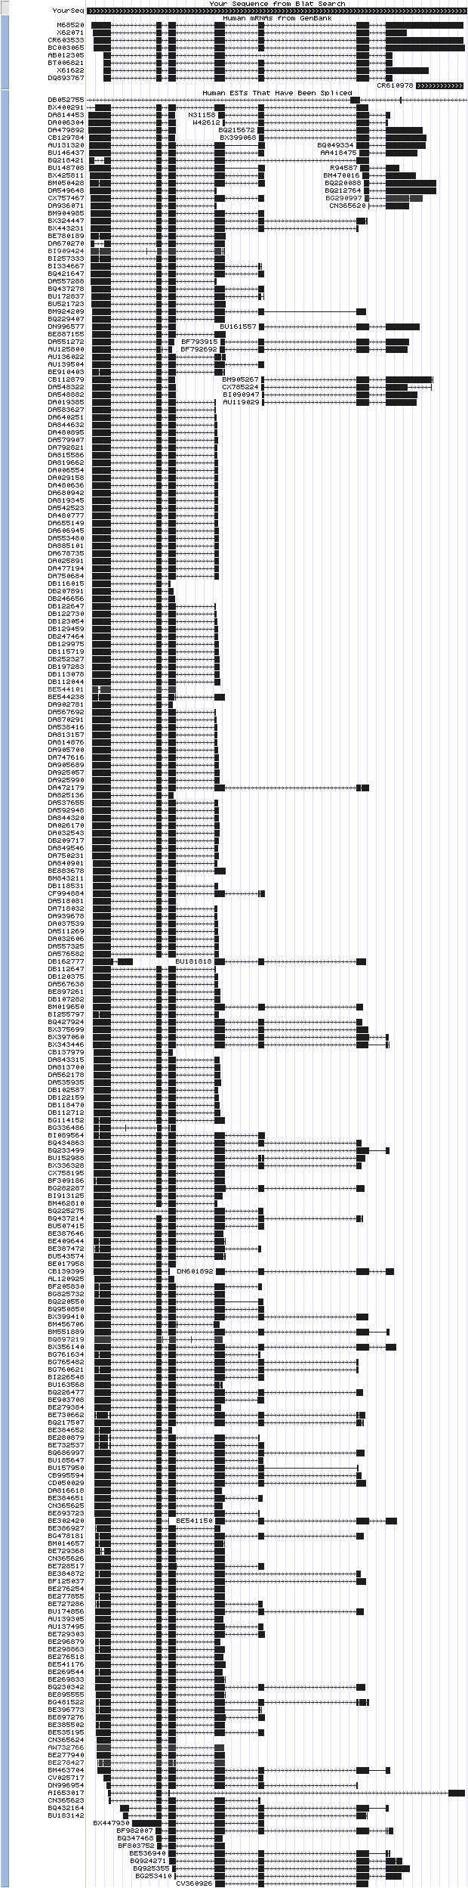

Alignment of M68520 and chr12:54646869-54652804
00000001 ggaggcggcaacattgtttcaagttggccaaattgacaagagcgagaggt 00000050
>>>>>>>> |||||||||||||||||||||||||||||||||||||||||||||||||| >>>>>>>>
54646869 ggaggcggcaacattgtttcaagttggccaaattgacaagagcgagaggt 54646918

00000051 atactgcgttccatcccgaccc.gggccacggtactgggccctgtttccc 00000099
>>>>>>>> |||||||||||||||||||||| ||||||||||||||||||||||||||| >>>>>>>>
54646919 atactgcgttccatcccgacccggggccacggtactgggccctgtttccc 54646968

00000100 cctcctcggcccccgagagccagggtccgccttctgcagggttcccaggc 00000149
>>>>>>>> |||||||||||||||||||||||||||||||||||||||||||||||||| >>>>>>>>
54646969 cctcctcggcccccgagagccagggtccgccttctgcagggttcccaggc 54647018

00000150 ccccgctccagggccgggctgacccgactcgctggcgcttcatggagaac 00000199
>>>>>>>> |||||||||||||||||||||||||||||||||||||||||||||||||| >>>>>>>>
54647019 ccccgctccagggccgggctgacccgactcgctggcgcttcatggagaac 54647068

00000200 ttccaaaaggtggaaaagatcggagagggcacgtacggagttgtgtacaa 00000249
>>>>>>>> |||||||||||||||||||||||||||||||||||||||||||||||||| >>>>>>>>
54647069 ttccaaaaggtggaaaagatcggagagggcacgtacggagttgtgtacaa 54647118

00000250 agccagaaacaagttgacgggagaggtggtggcgcttaagaaaatccgcc 00000299
>>>>>>>> |||||||||||||||||||||||||||||||||||||||||||||||||| >>>>>>>>
54647119 agccagaaacaagttgacgggagaggtggtggcgcttaagaaaatccgcc 54647168

00000300 tggacac 00000306
>>>>>>>> ||||||| >>>>>>>>
54647169 tggacac 54647175

00000307 tgagactgagggtgtgcccagtactgccatccgagagatctctctgctta 00000356
>>>>>>>> |||||||||||||||||||||||||||||||||||||||||||||||||| >>>>>>>>
54647908 tgagactgagggtgtgcccagtactgccatccgagagatctctctgctta 54647957

00000357 aggagcttaaccatcctaatattgtcaa 00000384
>>>>>>>> |||||||||||||||||||||||||||| >>>>>>>>
54647958 aggagcttaaccatcctaatattgtcaa 54647985

00000385 gctgctggatgtcattcacacagaaaataaactctacctggtttttgaat 00000434
>>>>>>>> |||||||||||||||||||||||||||||||||||||||||||||||||| >>>>>>>>
54648100 gctgctggatgtcattcacacagaaaataaactctacctggtttttgaat 54648149

00000435 ttctgcaccaagatctcaagaaattcatggatgcctctgctctcactggc 00000484
>>>>>>>> |||||||||||||||||||||||||||||||||||||||||||||||||| >>>>>>>>
54648150 ttctgcaccaagatctcaagaaattcatggatgcctctgctctcactggc 54648199

00000485 attcctcttcccctcatcaag 00000505
>>>>>>>> ||||||||||||||||||||| >>>>>>>>
54648200 attcctcttcccctcatcaag 54648220

00000506 agctatctgttccagctgctccagggcctagctttctgccattctcatcg 00000555
>>>>>>>> |||||||||||||||||||||||||||||||||||||||||||||||||| >>>>>>>>
54648829 agctatctgttccagctgctccagggcctagctttctgccattctcatcg 54648878

00000556 ggtcctccaccgagaccttaaacctcagaatctgcttattaacacagagg 00000605
>>>>>>>> |||||||||||||||||||||||||||||||||||||||||||||||||| >>>>>>>>
54648879 ggtcctccaccgagaccttaaacctcagaatctgcttattaacacagagg 54648928

00000606 gggccatcaagctagcagactttggactagccagagcttttggagtccct 00000655
>>>>>>>> |||||||||||||||||||||||||||||||||||||||||||||||||| >>>>>>>>
54648929 gggccatcaagctagcagactttggactagccagagcttttggagtccct 54648978

00000656 gttcgtacttacacccatgag 00000676
>>>>>>>> ||||||||||||||||||||| >>>>>>>>
54648979 gttcgtacttacacccatgag 54648999

00000677 gtggtgaccctgtggtaccgagctcctgaaatcctcctgggctgcaaata 00000726
>>>>>>>> |||||||||||||||||||||||||||||||||||||||||||||||||| >>>>>>>>
54649526 gtggtgaccctgtggtaccgagctcctgaaatcctcctgggctgcaaata 54649575

00000727 ttattccacagctgtggacatctggagcctgggctgcatctttgctgaga 00000776
>>>>>>>> |||||||||||||||||||||||||||||||||||||||||||||||||| >>>>>>>>
54649576 ttattccacagctgtggacatctggagcctgggctgcatctttgctgaga 54649625

00000777 tg 00000778
>>>>>>>> || >>>>>>>>
54649626 tg 54649627

00000779 gtgactcgccgggccctattccctggagattctgagattgaccagctctt 00000828
>>>>>>>> |||||||||||||||||||||||||||||||||||||||||||||||||| >>>>>>>>
54651095 gtgactcgccgggccctattccctggagattctgagattgaccagctctt 54651144

00000829 ccggatctttcggactctggggaccccagatgaggtggtgtggccaggag 00000878
>>>>>>>> |||||||||||||||||||||||||||||||||||||||||||||||||| >>>>>>>>
54651145 ccggatctttcggactctggggaccccagatgaggtggtgtggccaggag 54651194

00000879 ttacttctatgcctgattacaagccaagtttccccaagtgggcccggcaa 00000928
>>>>>>>> |||||||||||||||||||||||||||||||||||||||||||||||||| >>>>>>>>
54651195 ttacttctatgcctgattacaagccaagtttccccaagtgggcccggcaa 54651244

00000929 gattttagtaaagttgtacctcccctggatgaagatggacggagcttgtt 00000978
>>>>>>>> |||||||||||||||||||||||||||||||||||||||||||||||||| >>>>>>>>
54651245 gattttagtaaagttgtacctcccctggatgaagatggacggagcttgtt 54651294

00000979 atcg 00000982
>>>>>>>> |||| >>>>>>>>
54651295 atcg 54651298

00000983 caaatgctgcactacgaccctaacaagcggatttcggccaaggcagccct 00001032
>>>>>>>> |||||||||||||||||||||||||||||||||||||||||||||||||| >>>>>>>>
54651572 caaatgctgcactacgaccctaacaagcggatttcggccaaggcagccct 54651621

00001033 ggctcaccctttcttccaggatgtgaccaagccagtaccccatcttcgac 00001082
>>>>>>>> |||||||||||||||||||||||||||||||||||||||||||||||||| >>>>>>>>
54651622 ggctcaccctttcttccaggatgtgaccaagccagtaccccatcttcgac 54651671

00001083 tctgatagccttcttgaagcccccagccctaatctcaccctctcctccag 00001132
>>>>>>>> |||||||||||||||||||||||||||||||||||||||||||||||||| >>>>>>>>
54651672 tctgatagccttcttgaagcccccagccctaatctcaccctctcctccag 54651721

00001133 tgtgggcttgaccaggcttgcgcttgggctatttggactcaggtgggccc 00001182
>>>>>>>> |||||||||||||||||||| |||||||||||||||||||||||||||| >>>>>>>>
54651722 tgtgggcttgaccaggcttggccttgggctatttggactcaggtgggccc 54651771

00001183 tctgaacttgccttaaacactcaccttctagtcttggccagccaactctg 00001232
>>>>>>>> |||||||||||||||||||||||||||||||||||||||||||||||||| >>>>>>>>
54651772 tctgaacttgccttaaacactcaccttctagtcttggccagccaactctg 54651821

00001233 ggaatacaggggtgaaaggggggaaccagtgaaaatgaaaggaagtttca 00001282
>>>>>>>> |||||||||||||||||||||||||||||||||||||||||||||||||| >>>>>>>>
54651822 ggaatacaggggtgaaaggggggaaccagtgaaaatgaaaggaagtttca 54651871

00001283 gtattagatgcacttaagttagcctccaccaccctttcccccttctctta 00001332
>>>>>>>> |||||||||||||||||||||||||||||||||||||||||||||||||| >>>>>>>>
54651872 gtattagatgcacttaagttagcctccaccaccctttcccccttctctta 54651921

00001333 gttattgctgaagagggttggtataaaaataattttaaaaaagccttcct 00001382
>>>>>>>> |||||||||||||||||||||||||||||||||||||||||||||||||| >>>>>>>>
54651922 gttattgctgaagagggttggtataaaaataattttaaaaaagccttcct 54651971

00001383 acacgttagatttgccgtaccaatctctgaatgccccataattattattt 00001432
>>>>>>>> |||||||||||||||||||||||||||||||||||||||||||||||||| >>>>>>>>
54651972 acacgttagatttgccgtaccaatctctgaatgccccataattattattt 54652021

00001433 ccagtgtttgggatgaccaggatcccaagcctcctgctgccacaatgttt 00001482
>>>>>>>> |||||||||||||||||||||||||||||||||||||||||||||||||| >>>>>>>>
54652022 ccagtgtttgggatgaccaggatcccaagcctcctgctgccacaatgttt 54652071

00001483 ataaaggccaaatgatagcgggggctaagttggtgcttttgagaaccaag 00001532
>>>>>>>> |||||||||||||||||||||||||||||||||||||||||||||||||| >>>>>>>>
54652072 ataaaggccaaatgatagcgggggctaagttggtgcttttgagaaccaag 54652121

00001533 taaaacaaaaccactgggaggagtctattttaaagaattcggttgaaaaa 00001582
>>>>>>>> ||||||||||||||||||||||||||||||||||||||||||||| |||| >>>>>>>>
54652122 taaaacaaaaccactgggaggagtctattttaaagaattcggttg.aaaa 54652170

00001583 aatagatccaatcagtttataccctagttagtgttttgcctcacctaata 00001632
>>>>>>>> |||||||||||||||||||||||||||||||||||||||||||||||||| >>>>>>>>
54652171 aatagatccaatcagtttataccctagttagtgttttgcctcacctaata 54652220

00001633 ggctgggagactgaagactcagcccgggt..ggctgcagaaaaatgattg 00001680
>>>>>>>> ||||||||||||||||||||||||||||| ||||||||||||||||||| >>>>>>>>
54652221 ggctgggagactgaagactcagcccgggtggggctgcagaaaaatgattg 54652270

00001681 gccccagtccccttgtttgtcccttctacaggcatgaggaatctgggagg 00001730
>>>>>>>> |||||||||||||||||||||||||||||||||||||||||||||||||| >>>>>>>>
54652271 gccccagtccccttgtttgtcccttctacaggcatgaggaatctgggagg 54652320

00001731 ccctgagacagggattgtgcttcattccaatctattgcttcaccatggcc 00001780
>>>>>>>> |||||||||||||||||||||||||||||||||||||||||||||||||| >>>>>>>>
54652321 ccctgagacagggattgtgcttcattccaatctattgcttcaccatggcc 54652370

00001781 ttatgaggcaggtgagagatgtttgaatttttctcttccttttagtattc 00001830
>>>>>>>> |||||||||||||||||||||||||||||||||||||||||||||||||| >>>>>>>>
54652371 ttatgaggcaggtgagagatgtttgaatttttctcttccttttagtattc 54652420

00001831 ttagttgttcagttgccaaggatccctgatcccattttcctctgacgtcc 00001880
>>>>>>>> |||||||||||||||||||||||||||||||||||||||||||||||||| >>>>>>>>
54652421 ttagttgttcagttgccaaggatccctgatcccattttcctctgacgtcc 54652470

00001881 acctcctaccccataggagttagaagttagggtttaggcatcattttgag 00001930
>>>>>>>> |||||||||||||||||||||||||||||||||||||||||||||||||| >>>>>>>>
54652471 acctcctaccccataggagttagaagttagggtttaggcatcattttgag 54652520

00001931 aatgctgacactttttcagggctgtgattgagtgagggcatgggtaaaaa 00001980
>>>>>>>> |||||||||||||||||||||||||||||||||||||||||||||||||| >>>>>>>>
54652521 aatgctgacactttttcagggctgtgattgagtgagggcatgggtaaaaa 54652570

00001981 tatttctttaaaagaaggatgaacaattatatttatatttcaggttatat 00002030
>>>>>>>> |||||||||||||||||||||||||||||||||||||||||||||||||| >>>>>>>>
54652571 tatttctttaaaagaaggatgaacaattatatttatatttcaggttatat 54652620

00002031 ccaatagtagagttggctttttttttttttttttggtcatagtgggtgga 00002080
>>>>>>>> |||||||||||||||||||||||||||||||||||||||||||||||||| >>>>>>>>
54652621 ccaatagtagagttggctttttttttttttttttggtcatagtgggtgga 54652670

00002081 tttgttgccatgtgcaccttggggttttgtaatgacagtgct..aaaaaa 00002128
>>>>>>>> |||||||||||||||||||||||||||||||||||||||||| |||||| >>>>>>>>
54652671 tttgttgccatgtgcaccttggggttttgtaatgacagtgctaaaaaaaa 54652720

00002129 aaagcattttttttttatgatttgtctctgtcacccttgtccttgagtgc 00002178
>>>>>>>> |||||||||||||||||||||||||||||||||||||||||||||||||| >>>>>>>>
54652721 aaagcattttttttttatgatttgtctctgtcacccttgtccttgagtgc 54652770

00002179 tcttgctattaacgttatttgtaatttagtttgt 00002212
>>>>>>>> |||||||||||||||||||||||||||||||||| >>>>>>>>
54652771 tcttgctattaacgttatttgtaatttagtttgt 54652804

Красным отмечена некодирующая часть смешанного экзона.

